2016年度 本試験 化学 第3問 － 問4

必要があれば，原子量は次の値を使うこと。
H 1.0 C 12 N 14 O 16 Na 23 Cl 35.5

実在気体とことわりがない限り，気体はすべて理想気体として扱うものとする。

【問題】

図2に示した周期表の元素ア～サに関する記述として誤りを含むものを，下の①～⑤のうちから一つ選べ。

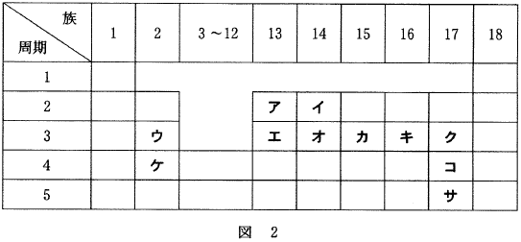

① アは非金属元素であり，エは金属元素である。
② イの単体は，オの単体と同じような原子配列をした共有結合の結晶となりうる。
③ ウおよびケの硫酸塩は，どちらも水に難溶性である。
④ カおよびキの酸化物を水に加えると，いずれの場合も酸性水溶液が得られる。
⑤ ク，コ，サのそれぞれと銀のみからなる1：1の組成の化合物は，いずれも水に難溶性である。

2016年度 本試験 化学 第3問 － 問4

【問題情報】

単元 | 元素の周期表
配点 | 4点
計算問題 | ×
難易度 | 普通

【正解】

③ ウおよびケの硫酸塩は，どちらも水に難溶性である。

【解説】

このような問題では，周期表の位置から元素ア～サを特定してから考えましょう。

ア：ホウ素B
イ：炭素C
ウ：マグネシウムMg
エ：アルミニウムAl
オ：ケイ素Si
カ：リンP
キ：硫黄S
ク：塩素Cl
ケ：カルシウムCa
コ：臭素Br
サ：ヨウ素I

① ア（ホウ素B）は非金属元素であり，エ（アルミニウムAl）は金属元素です。

② イ（炭素C）の単体のうちダイヤモンドは，オ（ケイ素Si）の単体と同じような原子配列をした共有結合の結晶となります。

③ ウ（マグネシウムMg）およびケ（カルシウムCa）の硫酸塩のうち，硫酸マグネシウムMgSO₄は水に溶けやすい塩です。よって，どちらも水に難溶性というのは誤りです。

④ カ（リンP）およびキ（硫黄S）の酸化物を水に加えると，十酸化四リンP₄O₁₀や二酸化硫黄SO₂，三酸化硫黄SO₃など，酸性水溶液が得られます。

⑤ ク（塩素Cl），コ（臭素Br），サ（ヨウ素）のそれぞれと銀のみからなる1：1の組成の化合物は，いずれも水に難溶性です。ハロゲン化銀のうち，フッ化銀AgFは水に溶けやすい塩です。

高校化学Net参考書 http://ko-ko-kagaku.net/

